СОГЛАСОВАНО:  Начальник Управления культуры, спорта, молодежной политики и туризма Администрации Сокольского муниципального района  ____________ Н.И. Хамитгалеева | УТВЕРЖДАЮ:  Директор БУК СМР "Центр народной  культуры и художественных ремесел  "Сокольский"  _____________________Н.Н. Ионова

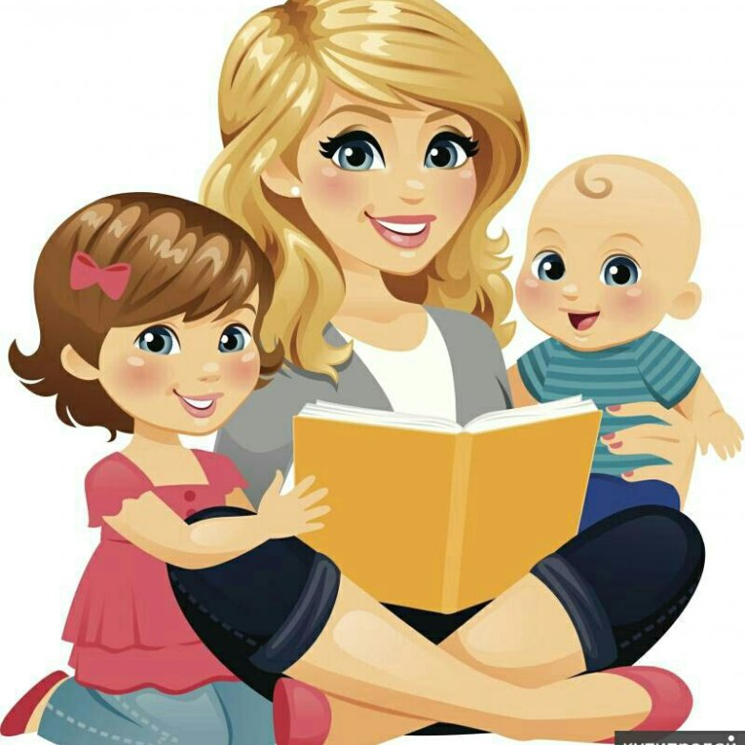

ПОЛОЖЕНИЕ
районного онлайн-конкурса
"МОЙ ПОДАРОК МАМЕ"

- Общие положения

  - Настоящее Положение определяет порядок организации и проведения районного онлайн-конкурса "МОЙ ПОДАРОК МАМЕ" (далее – Конкурс).
1.2. Цель Конкурса:
- активизация творческого мышления, развития у детей и взрослых общественной активности и интереса к культурным традициям через участие в подготовке ко Дню матери.

1.3. Задачи Конкурса:
- выявление талантливых детей и педагогов в области художественного творчества;
- стимулирование творческой активности детей и взрослых;
-развитие творческих способностей у детей и взрослых в изобразительном, декоративно-прикладном, вокальном и литературном творчестве;
- отбор лучших творческих работ, с целью определения победителей Конкурса.

2. Участники Конкурса

2.1. Возраст участников Конкурса не ограничен.
2.2. В Конкурсе принимают участие:
- индивидуальные участники;
- воспитанники дошкольных учреждений;
- учащиеся образовательных учреждений;
- взрослое население.

3. Организация и проведение Конкурса

3.1. Конкурс проводится в заочной форме по следующим номинациям:

- «Мой подарок маме» (рисунок на тему «Моя любимая мама», поделка на тему «Мой подарок маме»)
- «Моя мама мастерица» (поделки)
- «Маме с любовью» (стих, песня, танец)

3.2. Сроки проведения Конкурса: с 1 ноября по 24 ноября 2021 года.
3.3. Организатором Конкурса является Бюджетное учреждение культуры Сокольского муниципального района "Центр народной культуры и художественных ремесел "Сокольский" (далее – Организатор), который:
- обеспечивает подготовку и утверждение нормативно-правовой базы Конкурса;
- обеспечивает оперативное информирование о проведении Конкурса, его целях, порядке и сроках проведения;
- принимает заявку на участие в Конкурсе в письменном виде согласно Приложению 1 к настоящему Положению и фото- или видео, в зависимости от выбранной номинации, конкурсной работы по электронной почте: cnk.sokol@mail.ru c пометкой "Конкурс "МОЙ ПОДАРОК МАМЕ" с момента опубликования Положения Конкурса с 1 ноября по 24 ноября 2021 года (включительно);
- организует подведение итогов Конкурса, награждение победителей и участников 27 ноября на праздничном концерте ко Дню матери;
3.4. Для оценивания конкурсных работ создается жюри Конкурса.
Жюри Конкурса формируется из числа организаторов.
3.5. В срок до 27 ноября 2021 года жюри определяет трех победителей Конкурса в каждой номинации в соответствии с количеством набранных баллов и участников Конкурса.
3.6. Решение жюри о присуждении наград победителям и участникам Конкурса является окончательным и не подлежит изменению и пересмотру.
3.7. Организационный взнос за участие в конкурсе составляет: творческий номер (стих, песня, танец, миниатюра и т.д.) – 200 рублей, а поделка, рисунок - 100 рублей.

4. Требования к выполнению и оформлению конкурсных работ

4.1. Рисунок на тему: «Моя любимая мама» (фото)
На конкурс принимаются рисунки, выполненные в цветном исполнении на бумаге формата А3 или А4 в любой технике, с использованием средств для рисования: цветные карандаши, краски, восковые мелки и т.д. (на заданную тему). Оценивается оригинальность идеи, выразительность, соответствие теме и техника исполнения.

4.2. Поделка тему: «Мой подарок маме» (фото)
На конкурс принимаются поделки, выполненные в любой технике и из любых материалов (на заданную тему). Оценивается оригинальность идеи, соответствие теме и техника исполнения.

4.3. Поделка на тему: «Моя мама мастерица» (фото)
На конкурс принимаются поделки, выполненные в любой технике и из любых материалов (на заданную тему) мамами. Оценивается оригинальность идеи, соответствие теме и техника исполнения.

4.4. Стихотворение, миниатюра на тему: «Маме с любовью» (в видеоформате)
На конкурс принимаются стихотворения, посвященные маме, продолжительностью до 1,5 минут, миниатюры не более 5 минут. Оценивается создание образа исполнителя, художественная выразительность, оригинальность исполнения, соответствие теме.

4.5. Песня, танец на тему: «Маме с любовью» (в видеоформате)
На конкурс принимаются песни, посвященные маме, продолжительностью не более 5 минут. Оценивается качество исполнения, оригинальность исполнения, соответствие теме.

4.6. Подача заявки и представление работ на Конкурс подтверждает согласие участника на обработку и использование Организатором по своему усмотрению (в том числе размещение в сети Интернет, а также в средствах массовой информации) любой персональной информации об участнике и лиц, изображенных на фотографии, их фамилии, имени, отчества и другой информации, ставшей известной Организатору в связи с проведением Конкурса.
4.7. Конкурсные работы, содержание которых никак не связано с указанной темой, жанром, не правильно оформленные заявки рассматриваться не будут.
4.8. На Конкурс не принимаются работы: содержащие элементы насилия, расовой, национальной или религиозной нетерпимости.
4.9. Организаторы оставляют за собой право удалять с конкурса работы, не отвечающие правилам Конкурса. Об отказе в приеме конкурсной работы организаторы уведомляют участника личным сообщением. Если ваша работа не принята на Конкурс – вы можете заменить конкурсную работу.

5. Критерии оценки конкурсных работ

5.1. Для единообразного сравнения конкурсных работ выбраны следующие критерии оценки (максимальное количество баллов – 20 баллов):
- оригинальность идеи (0-3 балла);
- соответствие теме (0-3 балла);
- техника исполнения (0-4 балла);
- создание образа исполнителя (0-3 балла);
- художественная выразительность (0-3 балла);
- оригинальность исполнения (0-4 балла);
- возрастные категории (для детей)

6. Награждение победителей и участников Конкурса

6.1. Победители и участники Конкурса определяются решением жюри на итоговом заседании в соответствии с количеством набранных баллов.
6.2. Победителями в Конкурсе считаются участники, занявшие 1,2,3 место по количеству набранных баллов.
6.3. Победители Конкурса награждаются дипломами победителя Конкурса.
6.4. Информация о победителях конкурса будет опубликована в открытой группе Центра народной культуры "Сокольский" ВКонтакте: https://vk.com/cnksokol.
6.5. Лучшие творческие номера будут включены в праздничный концерт ко Дню матери, а лучшие поделки и рисунки размещены на выставке, которая пройдет 27 ноября.

7. Контактная информация

Куратор конкурса: Партыко Татьяна Юрьевна
тел. 8(81733) 2-11-65, 8-921-236-29-79.

Приложение № 1

Заявка на районный онлайн-конкурс
«МОЙ ПОДАРОК МАМЕ»

Ф.И.О. участника (если участник выставляет работу от учреждения, дополнительно указать полное наименование учреждения)

Возраст участника

Ф.И.О. руководителя и должность
Номинация
Название работы
Контактный номер телефона, адрес эл. почты

